教 案
第 课时 教案序号
授课章（单元）及内容 |  | 专题三对数函数图像及其性质 | 课时  安排 |  |  |  | 备课  时间
教学目标 | 理解对数函数的概念，掌握其定义域、图象特征、增减性质
教学重点 | 理解对数函数的概念，掌握其定义域、图象特征、增减性质
教学难点 | 理解对数函数的概念，掌握其定义域、图象特征、增减性质
教学资源
教学结构安排
教学  环节 | 教学内容 |  |  |  | 教师  活动 | 学生  活动 |  | 教学方  法、手段、  技术应用
导入 | 对数函数概念，图像及其性质
新授 | 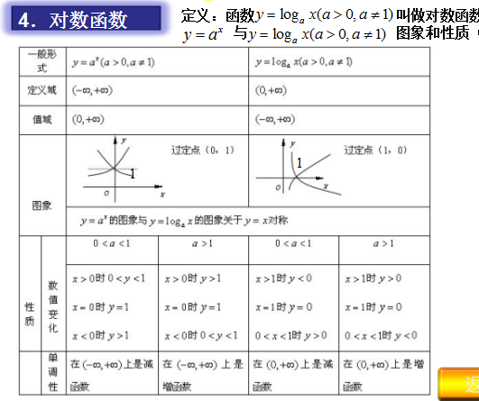
新授 | 教学内容 |  |  |  | 教师  活动 | 学生  活动 |  | 教学方  法、手段、  技术应用
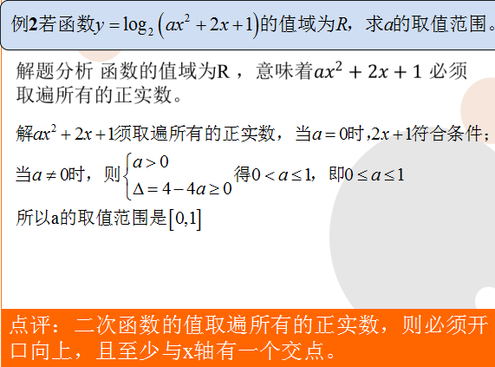
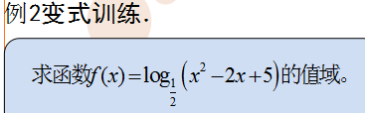
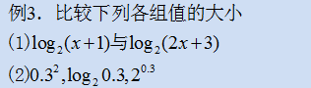

总结 | 对数函数图像及其性质
作业
板书
设计
教学
后记

